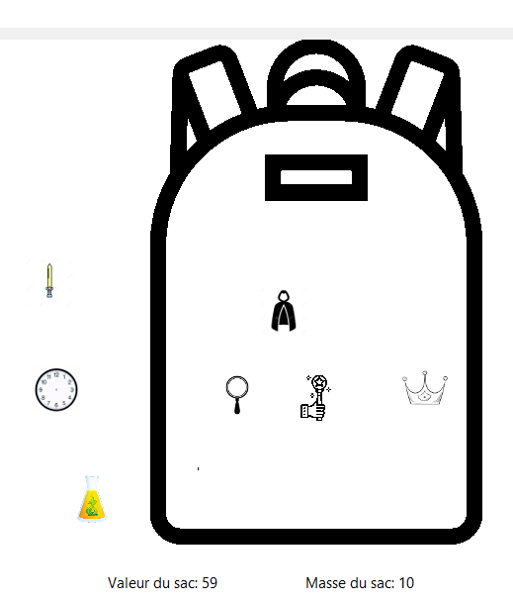
Application Tkinter : le sac à dos
Télécharger le zip des images ici :

I Création d'une fenetre Tkinter avec un canevas
Un canevas en tkinter est une surface où l'on peut dessiner des formes ou afficher des images.
Copier puis coller ce code dans Thonny :

from PIL import Image, ImageTk
import tkinter as tk

# Création de la fenêtre principale
root = tk.Tk()
root.title("Sac à dos")

# Création d'un widget Canvas
Largeur = 800
Hauteur = 600
Canevas = tk.Canvas(root, width=Largeur, height=Hauteur, bg='light blue')
Canevas.pack(padx=10, pady=10)

root.mainloop()

Enregistrez sous sacados.py dans le dossier des images. Faites fonctionner. root est la fenêtre et Canevas est la surface bleue.

II Création des listes de données du problème du sac à dos

Ajouter entre " import tkinter as tk " et " # Création de la fenêtre principale ", le code suivant :

#données du problème du sac à dos
liste_valeurs = [3,5,12,30,9,10,12]
liste_masses = [ 0.5,1,1,5,6,5,3]
liste_url_images =["antidote.gif","baguette.gif","cape.gif","diademe.gif","epee.gif","horloge.gif","miroir.gif"]

Question 1: Quelle est la valeur de listes_masses[6], liste_valeurs[6], liste_url_images[6] ?

III Affichage d'une image puis des 7 images

Ajouter entre "Canevas.pack(padx=10, pady=10) " et " root.mainloop()", le code suivant :

# Image
image_antidote = Image.open("antidote.gif")
photo_antidote = ImageTk.PhotoImage(image_antidote)
ima1 = Canevas.create_image(0, 0, anchor=tk.NW, image=photo_antidote)

Faites fonctionner. Cela permet d'afficher une image en (0,0) dans le canevas. Il y a 7 images. Il faudt faire une boucle pour ne pas répéter le même code. Remplacer le code précédent pour une image par celui-ci :

# Images
images = []
photos = []
for i in range(7):
images.append( Image.open(liste_url_images[i]) )
photos.append( ImageTk.PhotoImage(images[i]) )
Canevas.create_image(0, i*50, anchor=tk.NW, image=photos[i])

Faites fonctionner

Question 2 : Rappeler ce que fait .append sur une liste :

Question 3 : Que permet de faire le i*50 ? Modifier la valeur si nécessaire pour comprendre.

IV Création et affichage du sac à dos

Pour l'image du sac à dos, on reprend le code de départ. On place l'image bien à droite des objets. Ajoutez le code suivant juste avant root.mainloop()

# Image sac
image_sac = Image.open("sac.gif")
photo_sac = ImageTk.PhotoImage(image_sac)
ima8 = Canevas.create_image(200, 0, anchor=tk.NW, image=photo_sac)

V Création du drag and drop

a) gestion du clic
Procédons par étape. Il faut que le canvas puisse détecter un clic sur sa surface. Il faut ajouter ceci avant root.mainloop() :
# événement clic gauche (press)
Canevas.bind('<Button-1>', clic)

Cela ne fait rien pour l'instant. Ensuite, ajouter la fonction suivante juste avant " #création de la fenêtre principale "
def clic(event):
''' Gestion de l'événement Clic gauche '''
x = event.x
y = event.y
print("Position du clic -> ", x, y)

Un peu comme en JavaScript, cel récupère l'événement clic et sa position. Faites fonctionner et cliquer en différents endroits sur le canvas.
Question 4: Comment sont orientés les axes x et y du canvas ?

C'est ici que cela devient compliqué ! Remplacer le code de la fonction clic par celui-ci :
# Gestion de l'événement Clic gauche
def clic(event):
x = event.x
y = event.y
print("Position du clic -> ", x, y)
# coordonnées de l'objet
global DETECTION
global IMA
IMA = 1
nombre = 7
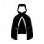
while IMA <= nombre:
[x_min, y_min] = Canevas.coords(IMA)
if x_min <= x <= x_min + 50 and y_min <= y < y_min + 50:
DETECTION = True
print("DETECTION -> ", IMA )
break
else:
DETECTION = False
IMA += 1

Faites fonctionner. Ce code compare la position (x,y) du clic avec les positions de toutes les images d'objets. Si un objet est sous le clic, la variable DETECTION devient égale à True.
Question 5: A quoi correspond la variable IMA ?

b) gestion du drag

Il faut rendre le canvas sensible au clic maintenu. Ajouter le code suivant justa avant root.mainloop() :
# événement bouton gauche enfoncé (hold down)
Canevas.bind('<B1-Motion>', drag)

et créer la fonction drag juste après la fonction clic :
# Gestion de l'événement bouton gauche enfoncé
def drag(event):
# position du pointeur de la souris
x = event.x
y = event.y
if (IMA <8):
Canevas.coords(IMA, x , y )

Testez ces codes. La fonction drag met à jour les coordonnées de l'image cliquée (IMA) à chaque fois que la souris bouge ( en maintenant le clic) .
Question 6 : Quelle image ne pourra pas être " draguée " ? Pourquoi d'après le code ?

VI Affichage de la valeur totale et de la masse totale du sac

Sous le sac, on va afficher la valeur totale et la masse totale du sac. Ajoutons du texte comme ceci, après " ima8 =etc…... " :
#textes
txt1 = Canevas.create_text(300, 550, text="Valeur du sac: ")
txt2 = Canevas.create_text(500, 550, text="Masse du sac: ")

Faites fonctionner pour vérifier l'affichage des textes. Ajouter ensuite la fonction calculeValeur après la fonction drag :

def calculeValeur():
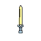
global valeur_sac
valeur_sac = 0
global masse_sac
masse_sac = 0
for i in range(1,8):
coords= Canevas.coords(i)
if inside( coords[0],coords[1] ):
valeur_sac += liste_valeurs[i-1]
masse_sac += liste_masses[i-1]
Canevas.itemconfig(txt1, text="Valeur du sac: "+ str(valeur_sac))
Canevas.itemconfig(txt2, text="Masse du sac: "+ str(masse_sac))
else:
Canevas.itemconfig(txt1, text="Valeur du sac: "+ str(valeur_sac))
Canevas.itemconfig(txt2, text="Masse du sac: "+ str(masse_sac))

Ne la testez pas pour l'instant. Elle permet de savoir quels objets sont dans le sac. A partir de cette information, on peut afficher la valeur et la masse du sac.

Question 7 : Traduire la fonction calculeValeur en pseudo-code sachant que inside renvoie True si l'image est dans le sac à dos et que i est ici l'identifiant de l'image :

Pour que calculeValeur puisse fonctionner, il faut ajouter la fonction inside(x,y) après la fonction calculeValeur():

def inside(x,y):
dedans = (250 <= x <= 600 and 200 <= y <= 500)
return dedans

Question 8: A quoi correspondent les dimensions 250,600 et 200, 500 ?

et enfin, placer l'appel à la fonction calculeValeur en dernière ligne ( mais pas dans le if) de la fonction drag, comme ça :
# Gestion de l'événement bouton gauche enfoncé
def drag(event):
# position du pointeur de la souris
x = event.x
y = event.y
if (IMA<8):
Canevas.coords(IMA, x , y )
calculeValeur()

Vérifier que {baguette, miroir,diademe,cape} a bien une valeur de 59 et une masse de 10.

